**MASJID JAMEK KAMPUNG BANGGOL**

**JALAN POKOK SENA**

**13220 KEPALA BATAS**

**PULAU PINANG**

**JAIPP/PMS/30/04/04**

**TELEFON : PENGERUSI ( 0134261646 ), SETIAUSAHA ( 0134336532 )**

MJKB/003 Bil ( 45 ).

Tarikh : 29 Mei 2019

**Kepada:**

***JURUTERA DAERAH SEBERANG PERAI UTARA***

JKR Seberang Perai Utara

Jalan Bertam 2, Bertam

13200 Kepala Batas

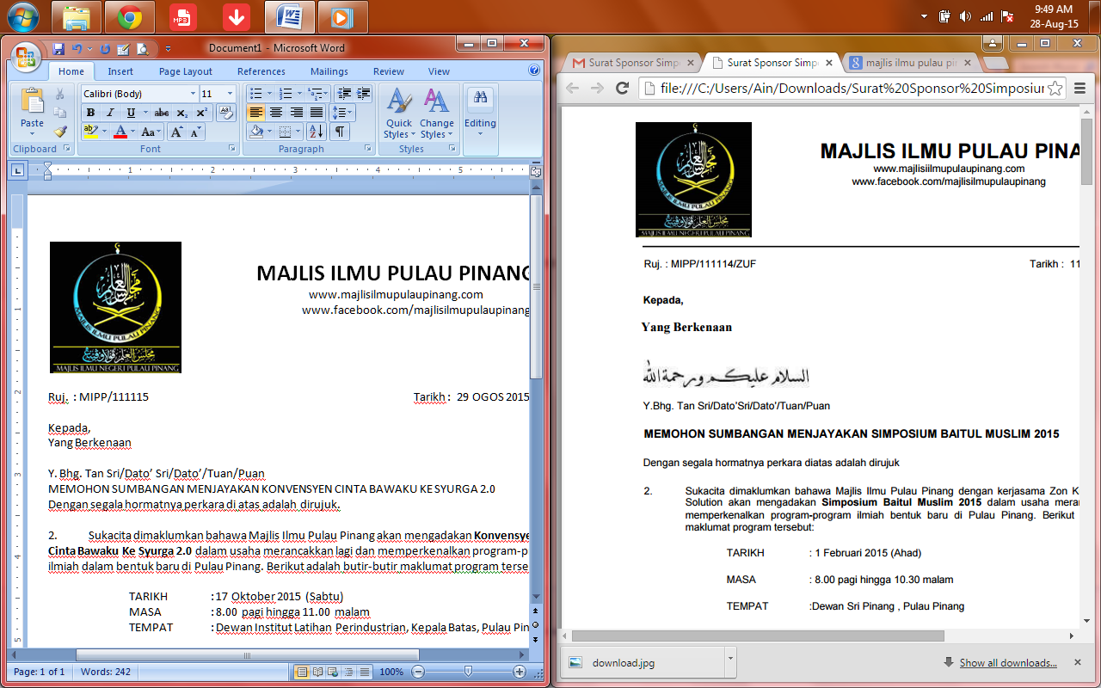

Tuan,

**NO. KONTRAK: F/P&PW/2/2018**

**PROJEK : MEROBOH DAN MEMBINA BARU MASJID JAMEK KAMPUNG BANGGOL DI ATAS SEBAHAGIAN LOT 1756, MUKIM 8, SEBERANG PERAI UTARA, PULAU PINANG.**

**PERKARA : MEMOHON PEMASANGAN CCTV, HIASAN DALAMAN DAN PENGHAWA DINGIN DI LUAR KONTRAK JKR**

Perkara di atas adalah dirujuk.

2. Untuk makluman pihak tuan, pihak kami memohon agar pemasangan CCTV, hiasan dalaman dan penghawa dingin dapat dilaksanakan selari dengan kerja-kerja pembinaan bangunan baru Masjid Jamek Kampung Banggol. Untuk makluman pihak tuan juga, kerja-kerja ini adalah diluar kontrak JKR dan menggunakan kewangan pihak Masjid Jamek Kampung Banggol sendiri.

3. Tujuan kerja-kerja ini dilakukan selari dengan kerja pembinaan semasa adalah:

1. Masjid dapat digunakan dengan fasiliti yang lengkap dan tidak ada lagi kerja-kerja penambahbaikan dan pengubahsuaian selepas projek ini siap.
2. Tidak berlaku kerja-kerja pengubahsuaian lagi yang menyebabkan ruang dalam masjid kotor terutama dibahagian karpet.
3. Kerja-kerja pendawaian CCTV dan penghawa dingin dapat diselaraskan dengan kontraktor yang dilantik oleh pihak tuan bagi menjimatkan kos.
4. Masa dapat dijimatkan apabila semua kerja-kerja berjalan serentak.

4. Pihak kami berharap pihak tuan memberi kebenaran untuk kerja-kerja ini dilakukan.

Sekian,terima kasih.

Yang benar,

**(**MOHD SOBRI BIN SALEH**)**

Pengerusi

Qaryah Masjid Jamek Kampung Banggol